Министерство науки и высшего образования Российской Федерации
Федеральное государственное бюджетное образовательное учреждение
высшего образования
«Магнитогорский государственный технический университет
им Г.И. Носова»
Многопрофильный колледж

ПРОЕКТ
по физической культуре
на тему: «Легкая атлетика в моей жизни»

Автор: Юсупов Данияр Кадрханович студент 4 курса, специальность: «Информационные системы и программирование, группа ИСп-18-1

Руководитель: Габидуллина Светлана Каюмовна, преподаватель МпК

Магнитогорск, 2021
Легкая атлетика в моей жизни
Лёгкая атлетика — олимпийский вид спорта, объединяет такие дисциплины как: ходьба, бег, прыжки (в длину, высоту, тройной, с шестом), метания (диск, копье, молот, и толкание ядра) и легкоатлетические многоборья. Объединяет следующие дисциплины: беговые виды, спортивную ходьбу, технические виды (прыжки и метания), многоборья, пробеги (бег по шоссе) и кроссы (бег по пересечённой местности). Один из основных и наиболее массовых видов спорта. Легкоатлетические упражнения проводились с целью физической подготовки, а также для проведения состязаний ещё в глубокой древности. Но история лёгкой атлетики, как принято считать, началась с соревнований в беге на Олимпийских играх Древней Греции (776 год до нашей эры).
В наше время легкая атлетика может выступить в роли «спасательного круга». Современный прогресс и цивилизация, с одной стороны, улучшают жизнь человечества, а с другой — отдаляют его от природы. Снизилась двигательная активность, что в сочетании с негативной экологией причиняет значительный вред человеческому организму. Увеличивается число болезней, снижается активность иммунной системы, многие болезни, которыми раньше болели в основном пожилые люди, «помолодели» и, как следствие, ведут к сокращению продолжительности жизни человека. Снижение двигательной активности — это один из многих негативных факторов, препятствующих нормальной плодотворной жизнедеятельности человека
Легкая атлетика — наиболее массовый вид спорта, способствующий всестороннему физическому развитию человека. Я занимаюсь спортом со школы. Легкая атлетика всегда была очень важной частью моей жизни, и именно поэтому она для меня очень значима , так как систематические занятия легкоатлетическими упражнениями развивают во мне силу, быстроту, выносливость и другие качества, необходимые в повседневной жизни.
В процессе занятий физической культурой помимо усвоения знаний в данной области происходит формирование соответствующих убеждений, привычек поведения, развитие физических и психических профессионально значимых качеств. В основе легкоатлетических упражнений лежат естественные и жизненно важные движения человека: ходьба, бег, прыжки, метания. Занятия данным видом спорта полезны в профилактике заболеваний опорно-двигательной системы (плоскостопие, искривление ног, нарушение осанки, сколиоза), дыхательной и сердечно-сосудистой системы, а также оказывают положительное влияние на обменные процессы и защитные силы организма.
Для меня легкая атлетика оказало чрезвычайно положительное влияние на мою жизнь и мое развитие, как личности. Во-первых, это научило меня сотрудничеству и командной работе (состав команды 5-7 чел.) Я считаю, что работа в команде над общей целью – очень полезный навык. Члены команды побеждают и проигрывают вместе, и каждый чувствует себя частью чего-то большого и важного. Это помогает поверить в себя и научиться добиваться цели, работая сообща. В команде успех зависит от каждого, а значит, каждый должен тренироваться и стремиться к победе, что бы ни случилось. Ты понимаешь, что от тебя зависит всеобщий успех! Такие навыки пригодились мне и во время моей учебы. Я стал более усидчивым, настойчивым и уверенным в достижении своей цели и получении положительных оценок. Во- вторых участие в спортивных занятиях воспитывает выносливость, вырабатывает волю, настойчивость, дисциплинированность, умение преодолевать трудности, создают привычку к здоровому образу жизни, помогает мне сохранить здоровье и отличную спортивную форму. Я знаю, что уже никогда не смогу жить без спорта.
Спорт научил меня некоторым очень важным организационным навыкам. Поскольку я тренируюсь - это научило меня более эффективно организовывать и грамотно управлять своим временем. Почти не остается времени, чтобы откладывать дела на потом.
Кроме того, я чувствую, что, будучи участником спортивных состязаний, я приобрел большую самодисциплину. Иногда мне просто не хочется вставать и идти на утренние тренировки или пробегать лишний километр, когда чувствую, что не могу сделать еще один шаг. Спорт показал мне важность правильного выбора.
После окончания средней школы, я поступил в ФГБОУ ВО «МГТУ им. Г.И. Носова», Многопрофильный колледж, по специальности 09.02.07 «Информационные системы и программирование». Моя специальность, изучает безопасность информационных систем, техническое обслуживание и ремонт компьютеров, администрирование сетей, диагностику и системное программирование, WEB-дизайн и графическое моделирование объектов. Я планирую стать специалистом в данной области - заниматься разработкой программного обеспечения (ПО) для персональных, встраиваемых, промышленных и других разновидностей компьютеров, то есть программированием. Учеба занимает не мало времени, но занятие спортом я намерен продолжать, будучи спортсменом, я открыл много дверей для моего будущего в профессиональной деятельности, которые мне помогали успешно пройти учебные и производственные практики.
Занятия спортом не только помогли мне стать лучше, но и помогли преуспеть в других областях: технические виды (прыжки, метания ядра и копья), прыжки в длину. Я уверен, что легкая атлетика - очень важная часть моей жизни.
Мои заслуги: В июне 2015 году я принимал участие по лёгкой атлетике в рамках областной Спартакиады детей (многоборье). Заняв первое место в метании копья и третье место в метании ядра. Погода была дождливая, поэтому на дистанции 60 метров я занял 4 место, т.к. упал перед финишем.
Также в ноябре 2015 года я участвовал в соревновании по лёгкой атлетике посвящённые памяти В.Т.Коломийчука «Открытие зимнего сезона» среди людей с ограниченными возможностями здоровья, заняв первые места на дистанции 60 и 300 метров.
21-22 апреля 2016 года я участвовал в Городских соревнованиях по легкой атлетике «Открытие летнего сезона» посвящённых памяти П.З.Шувалова, бег 60м заняв 1 место.
Через год 12 мая 2017 года принимал участие в Первенство Челябинской области среди инвалидов по легкой атлетике. Бег 200м заняв 3 место с результатом 39,9.
В этом же году 24 мая проходили соревнования по лёгкой атлетике в программе областной Спартакиады детей. Я принял участие в прыжках в длину с результатом 3,59 и занял 3 место, и бег на 200 метров с результатом 39,4 также занял 3 место.
Дома я так же занимаюсь физическими упражнениями с гантелями, хожу на степпере, делаю упражнения на пресс, тем самым продолжаю свою физическую активность, даже в силу занятости учебными занятиями.

Награды
Название | Результат, место | Место проведения | Дата
Метание копья в рамках областной Спартакиады детей | 11м 30см | г. Верхнеуральск | 1 июня 2015 г. | 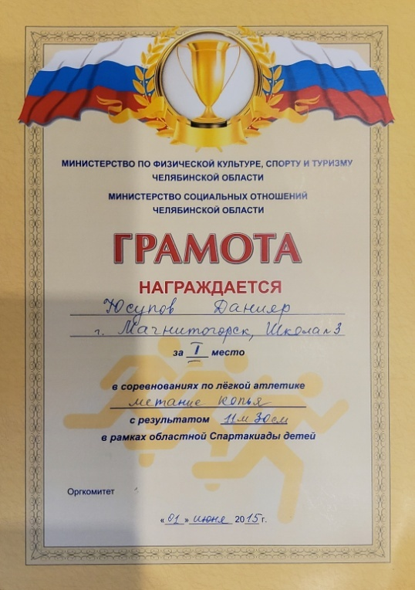
Толкание ядра в рамках областной Спартакиады детей | 5.03 | г. Верхнеуральск | 1 июня 2015 г. | 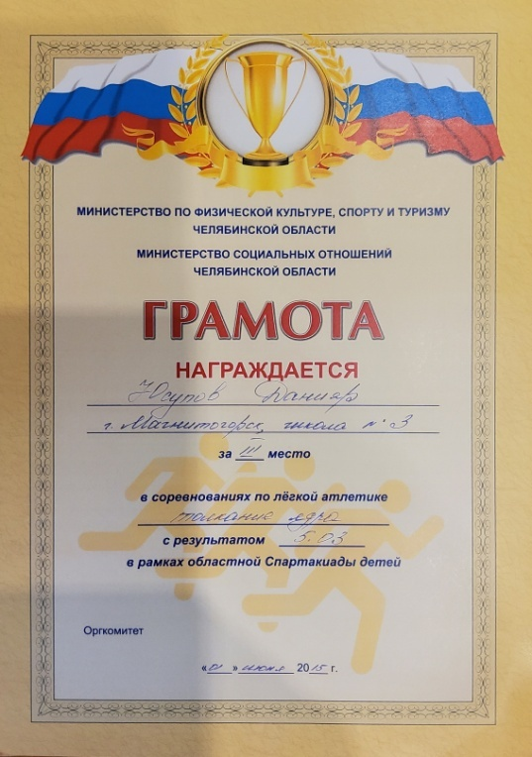
Соревнования по лёгкой атлетике посвящённые памяти В.Т.Коломийчука «Открытие зимнего сезона» среди людей с ограниченными возможностями здоровья  Бег 300м | 1:14,4 | г. Челябинск | 26 ноября 2015 г. | 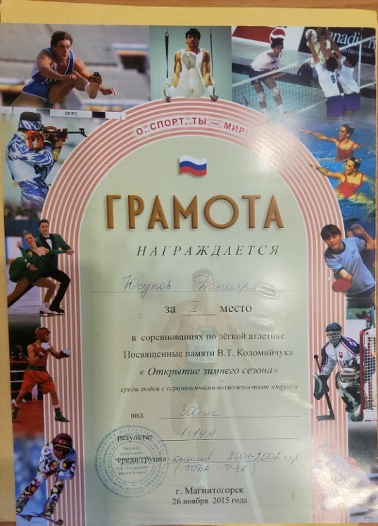
Соревнования по лёгкой атлетике посвящённые памяти В.Т.Коломийчука «Открытие зимнего сезона» среди людей с ограниченными возможностями здоровья  Бег 60м | 11,3 | г. Челябинск | 26 ноября 2015 г. | 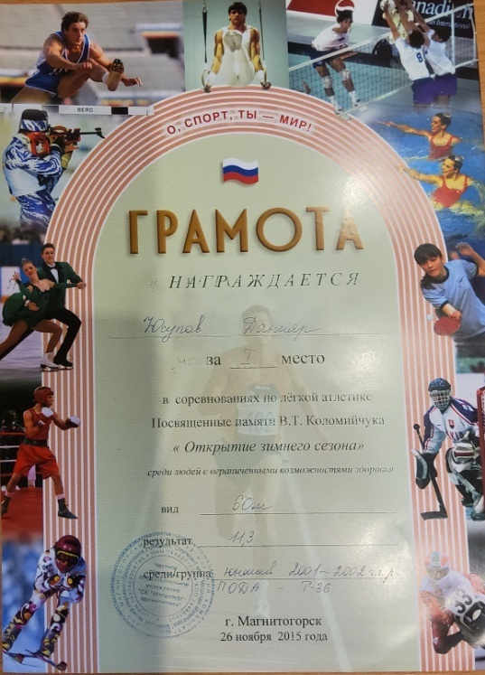
Городские соревнования по легкой атлетике «Открытие летнего сезона» посвящённых памяти П.З.Шувалова  Бег 60м | 11,2 | г. Челябинск | 21-22 апреля 2016 г. | 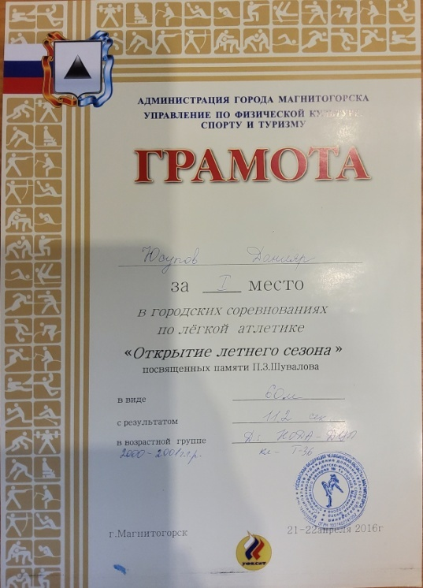
Первенство Челябинской области среди инвалидов по легкой атлетике  Бег 200м | 39,9 | г. Челябинск | 12 мая 2017 г. | 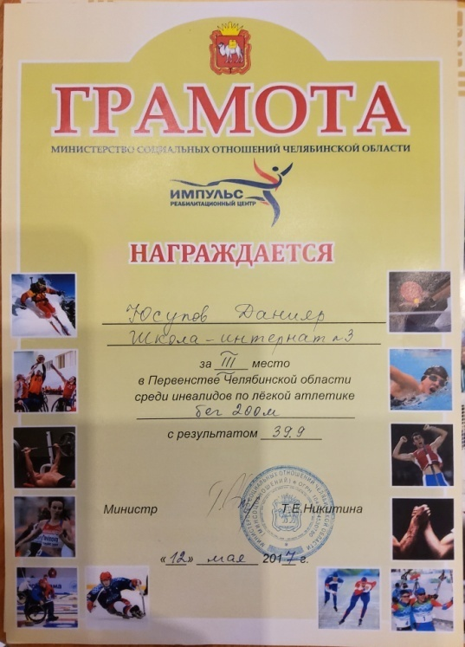
Соревнования по лёгкой атлетике в программе областной Спартакиады детей  Прыжки в длину | 3,59 | г. Челябинск | 24 мая 2017 г. | 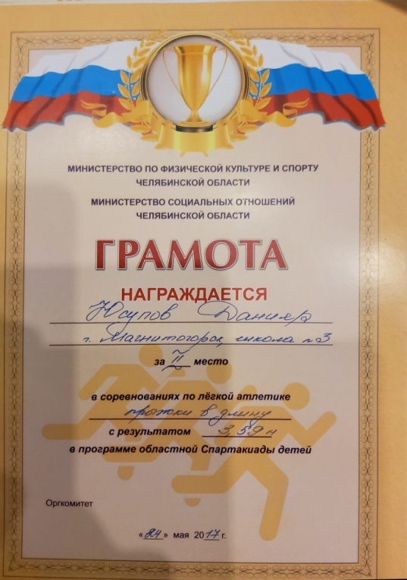
Соревнования по лёгкой атлетике в программе областной Спартакиады детей  Бег 200м | 39,4 | г. Челябинск | 24 мая 2017 г. | 